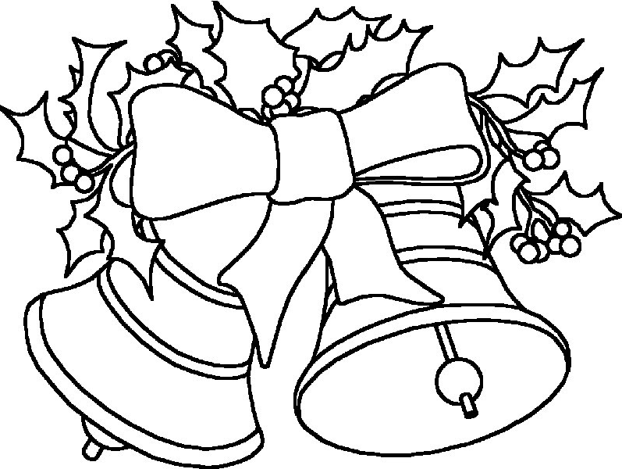
CAMPANETA DE NADAL

CAMPANETA DE NADAL,
JO L’AMAGO, JO L’AMAGO.
CAMPANETA DE NADAL,
JO L’AMAGO I SE’N VA

SI LA VOLS TROBAR,
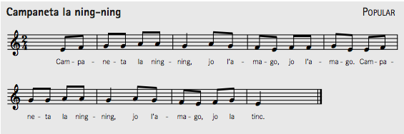
MIRA L’ARBRE, MIRA L’ARBRE.
SI LA VOLS TROBAR,
MIRA A L’ARBRE DE NADAL

